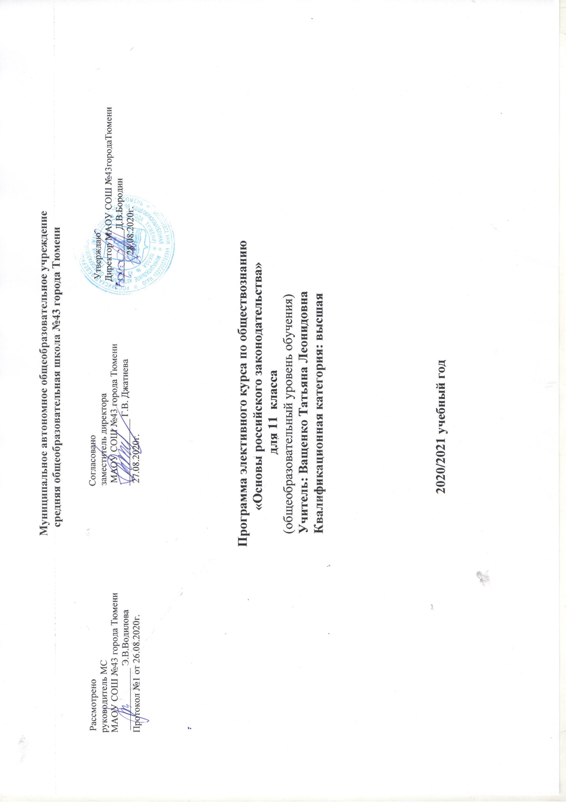
Пояснительная записка.
Примерная рабочая программа элективного курса «Основы российского законодательства» составлена на основе Федерального компонента Государственного стандарта среднего (полного) общего образования и авторской рабочей программы по праву Мустафиной М.В. для 11 класса общеобразовательных школ. Содержание данного элективного курса способствует углублению базового курса "Обществознание", акцентировано на вовлечении учащихся в правовую сферу жизни государства. Курс рассчитан на 34 часа для ведения занятий с учащимися 11 класса, не ставит своей целью глубокое изучение основ российского законодательства. Его основная задача - заинтересовать учащихся и сориентировать их в выборе будущей профессии.
Цель курса: усвоение школьниками основных знаний о возможностях правовой системы России, необходимых для эффективного использования и защиты прав и исполнения обязанностей, правомерной реализации гражданской позиции.
Задачи курса:
- усвоить основные знания об основных принципах, нормах и институтах права, возможностях правовой системы России;
- развить потребность в формировании правосознания и правовой культуры, социально-правовой активности;
- воспитать гражданскую ответственность и чувство собственного достоинства;
- сформировать опыт применения полученных знаний и умений для решения типичных задач в области правовых отношений, гражданской
и общественной деятельности ;
- развить интерес к правовым наукам.

Требования к уровню подготовки учащихся:
В результате изучения курса учащиеся должны:
- знать сущность изучаемых понятий и явлений, специфику правовой науки;
- уметь применять основные понятия, категории в практической деятельности для анализа конкретной ситуации, воспринимать содержание правовой информации, изложенной в литературе и СМИ, формировать собственную позицию в отношении правовой политики проводимой государством, выработать собственную точку зрения на правовые проблемы;
- владеть умениями получать и критически осмысливать правовую информацию, анализировать и систематизировать, грамотно и аргументировано излагать свое мнение по обсуждаемым проблемам.

Ожидаемый результат:
Привитие интереса к новому учебному предмету, успешная сдача ЕГЭ по обществознанию, более взвешенный и обдуманный выбор будущей профессии, успешная социализация в обществе, расширение знаний в правовой сфере.
Методы и формы работы.
Лекции, деловые игры, практические занятия, решение задач, семинары, групповое и индивидуальное проектирование. Индивидуальная, парная и групповая форма работы.

Тематический план элективного курса «Основы российского законодательства».
№ | Название разделов и тем | Всего часов | Теория
1 | Конституционное право. | 7 | 7
2 | Экологическое право. | 3 | 3
3 | Гражданское право. | 3 | 3
4 | Налоговое право. | 3 | 3
5 | Семейное право. | 3 | 3
6 | Трудовое право. | 3 | 3
7 | Административное право. | 3 | 3
8 | Уголовное право. | 3 | 3
9 | Процессуальное право. | 4 | 4
10 | Правовая культура и правосознание. | 2 | 2
 | Всего | 34 | 34

Содержание занятий элективного курса.

Раздел 1.Конституционное право. – 7 часов.
Конституции в России. История принятия и общая характеристика Конституции Российской Федерации. Федеративное устройство. Президент Российской Федерации. Федеральное собрание. Совет Федерации. Государственная Дума. Правительство Российской Федерации. Судебная власть в Российской Федерации. Прокуратура. Местное самоуправление.
Раздел 2.Экологическое право. – 3 часа.
Понятие и источники экологического права. Общая характеристика и особенности экологического права. Право человека на благоприятную окружающую среду. Основные экологические права граждан, закрепленные в Конституции Российской Федерации. Способы защиты экологических прав. Экологические правонарушения. Юридическая ответственность за экологические правонарушения.
Раздел 3. Гражданское право. – 3 часов.
Гражданский кодекс РФ. Субъекты и объекты гражданского права. Организационно-правовые формы предпринимательской деятельности. Юридические лица. Право собственности. Наследование. Страхование. Обязательственное право. Сделки. Отдельные виды гражданско-правовых договоров (купля-продажа, подряд, аренда, оказание услуг). Имущественные и неимущественные права. Защита материальных и нематериальных прав. Причинение и возмещение вреда.

Раздел 4. Налоговое право. – 3 часа.
Налоговый кодекс РФ. Налоговое право. Налоговые органы. Аудит. Виды налогов. Налогообложение юридических лиц. Налоги с физических лиц. Ответственность за уклонение от уплаты налогов.
Раздел 5. Семейное право. – 3 часа.
Семейный кодекс РФ. Семейные правоотношения. Брак. Условия его заключения. Имущественные и личные неимущественные права и обязанности супругов. Брачный контракт. Прекращение брачных отношений. Развод. Правовые отношения родителей и детей. Права, обязанности и ответственность членов семьи. Эмансипация несовершеннолетних. Усыновление (удочерение). Опека и попечительство.
Раздел 6. Трудовое право. – 3 часов.
Трудовой кодекс РФ. Понятие трудовых отношений. Трудоустройство. Трудовой договор, порядок его заключения и расторжения. Коллективный договор. Рабочее время и время отдыха. Оплата труда и виды оплаты труда. Охрана труда. Трудовые споры и порядок их рассмотрения. Дисциплинарная ответственность работника. Защита трудовых прав. Правовые основы социальной защиты и обеспечения.
Раздел 7. Административное право. – 3 часа.
Понятие и источники административного права. Административные правоотношения. Субъекты административных правоотношений. Административные правонарушения. Основания административной ответственности. Производство по делам об административных правонарушениях. Органы и способы рассмотрения административных споров. Административные наказания.
Раздел 8. Уголовное право. – 3 часа.
Понятие и источники уголовного права. Понятие преступления и наказания. Виды преступлений. Уголовная ответственность. Наказание. Действие уголовного закона. Обстоятельства смягчающие и обстоятельства отягчающие наказание. Уголовная ответственность несовершеннолетних. Защита прав обвиняемого, потерпевшего, свидетеля в уголовном процессе.
Раздел 9. Процессуальное право. – 4 часа.
Гражданское процессуальное право (гражданский процесс). Принципы гражданского судопроизводства. Арбитражный процесс. Процессуальное право: уголовный процесс. Принципы уголовного судопроизводства. Презумпция невиновности. Суд присяжных заседателей. Процессуальное право: административная юрисдикция. Конституционное судопроизводство.
Раздел 10. Правовая культура и правосознание. – 2 часа.
Понятие правовой культуры. Правовая культура общества. Правовая культура личности. Особенности правовой культуры личности. Взаимосвязь правового государства и правовой культуры. Правосознание как компонент правовой культуры. Виды правосознания. Классификация правосознания по степени отражения действительности. Правовая деятельность. Юридические специальности. Совершенствование правовой культуры. Условия формирования и совершенствования правовой культуры.

Календарно-тематическое планирование курса.

№ занятия | Дата | Тема занятия | Тип занятия
Раздел 1.Конституционное право. – 7 часов.
1 | 03.09 | Конституции в России. История принятия и общая характеристика Конституции РФ. | теоретическое
2 | 10.09 | Федеративное устройство. | теоретическое
3 | 17.09 | Президент Российской Федерации. | теоретическое
4 | 24.09 | Федеральное собрание. Совет Федерации. Государственная Дума. | теоретическое
5 | 01.10 | Правительство Российской Федерации. | теоретическое
6 | 08.10 | Судебная власть в Российской Федерации. Прокуратура. | теоретическое
7 | 15.10 | Местное самоуправление. | теоретическое
Раздел 2.Экологическое право. – 3 часа.
8 | 22.10 | Понятие и источники экологического права. | теоретическое
9 | 05.11 | Основные экологические права граждан, закрепленные в Конституции РФ. | теоретическое
10 | 12.11 | Экологические правонарушения. Юридическая ответственность за экологические правонарушения. | теоретическое
Тема 3. Гражданское право. – 3 часа.
11 | 19.11 | Гражданский кодекс РФ. Организационно-правовые формы предпринимательской деятельности. Право собственности. | теоретическое
12 | 26.11 | Наследование. Страхование. | теоретическое
13 | 03.12 | Обязательственное право. | теоретическое
Тема 4. Налоговое право. – 3 часа.
14 | 10.12 | Налоговый кодекс РФ. Налогообложение. Налогоплательщики. Налоговые органы. | теоретическое
15 | 17.12 | Виды налогов. Ответственность за уклонение от уплаты налогов. | теоретическое
16 | 24.12 | Налогообложение физических и юридических лиц. | теоретическое
Тема 5. Семейное право. – 3 часа.
17 | 14.01 | Семейный кодекс РФ. Правовое регулирование брачных отношений. | теоретическое
18 | 21.01 | Права и обязанности супругов. | теоретическое
19 | 28.01 | Права и обязанности родителей и детей. Усыновление (удочерение), опека, попечительство. | теоретическое
Тема 6. Трудовое право. – 3 часа.
20 | 04.02 | Трудовой кодекс РФ. Трудовой договор. Коллективный договор | теоретическое
21 | 11.02 | Рабочее время и время отдыха. Оплата труда . Охрана труда | теоретическое
22 | 18.02 | Трудовые споры. Ответственность по трудовому праву. | теоретическое
Тема 7. Административное право. – 3 часа.
23 | 25.02 | Источники административного права. Административные правоотношения. Субъекты и объекты административного права. | теоретическое
24 | 04.03 | Административные правонарушения. | теоретическое
25 | 11.03 | Административные наказания. Административная ответственность несовершеннолетних. | теоретическое
Тема 8. Уголовное право. – 3 часа.
26 | 18.03 | Уголовное право. Принципы уголовного права. Уголовный кодекс РФ. | теоретическое
27 | 25.03 | Преступление. Виды преступлений. Уголовная ответственность. Наказание. | теоретическое
28 | 08.04 | Обстоятельства, смягчающие и отягчающие наказание. Уголовная ответственность несовершеннолетних. | теоретическое
Тема 9. Процессуальное право. – 4 часа.
29 | 15.04 | Гражданское процессуальное право (гражданский процесс). | теоретическое
30 | 22.04 | Особенности уголовного судопроизводства (уголовный процесс). | теоретическое
31 | 29.04 | Процессуальное право: административная юрисдикция | теоретическое
32 | 06.05 | Конституционное судопроизводство | теоретическое
33 | 13.05 | Понятие правовой культуры. Взаимосвязь правового государства и правовой культуры. | теоретическое
34 | 20.05 | Правосознание как компонент правовой культуры. | теоретическое

Учебно-методические средства обучения:

А.Ф. Никитин. Право 10 - 11 кл. М., Дрофа, 2011г.
Конституция Российской Федерации.
Гражданский кодекс Российской Федерации.
Гражданско-процессуальный кодекс РФ.
Налоговый кодекс РФ.
Кодекс об административных правонарушениях РФ.
Уголовный кодекс РФ.
Уголовно-процессуальный кодекс РФ.
Семейный кодекс РФ.
Трудовой кодекс РФ.
А.Ф.Никитин «Школьный юридический словарь», М., Издательский дом « Дрофа», 1998г.
А.В.Кашанин «Основы государства и права». Краткий справочник школьника. М., Издательский дом « Дрофа», 1998г.
Интернет-ресурсы. Учебно-методические материалы по разделам права. Энциклопедии, справочники, словари.

